Lehm-Heu-Skulpturen

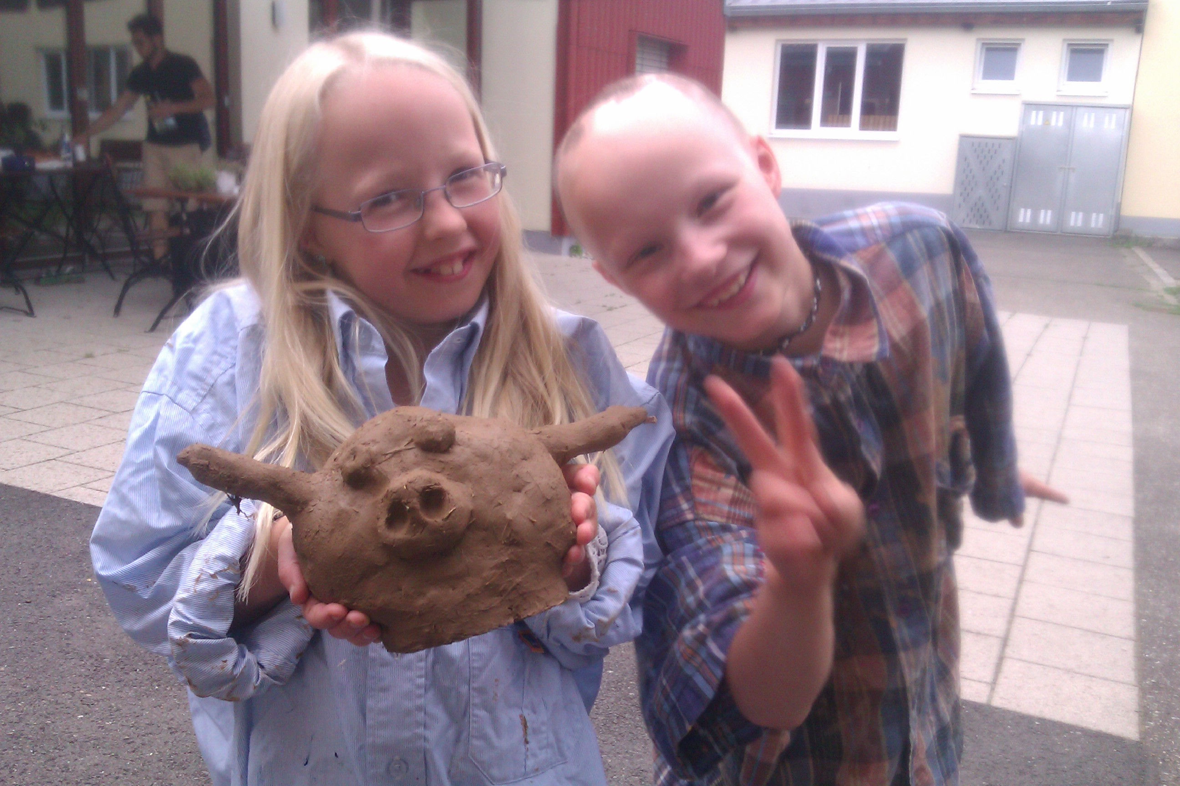

|  |  |
| --- | --- |
| Alter | 8 – 12 Jahre |
| Anzahl | 10 Teilnehmende |
| Zeitumfang | 90 min |
| Ansprechpartner | Sebastian Kaltenbach |

* Tisch mit Plane
* Lehm
* Heu
* Wasser
* Kalksteine mit rauer Oberfläche (nicht zu schwer, wegen Verletzungsgefahr durch Fallen auf Füße)

Materialien

Arbeitsschritte

|  |  |
| --- | --- |
| 1. Gemeinsames Schaffen der Bausubstanz  - Lehmklumpen mit Spaten zerkleinern  - Wasser zugeben  - Kontakt zum Material „bereiten“  ( ggf. langsames Heranführen ans Material) Hände „schmutzig“ machen  - mit Heu vermischen / „kneten“ bis eine feste knetbare Masse entsteht  - Wie fühlt es sich an? |  |
| 2. Stein auswählen  - Stein betrachten und berühren, um ggf. die mit dem Stein verbundene Form / Figur zu erkennen |  |
|  |  |

Bilder

|  |  |
| --- | --- |
|  |  |
|  |  |
|  |  |